Означението “светкавица със стрелка” в равностранен триъгълник служи да предупреди потребителя за неизолирано “опасно напрежение” в корпуса на продукта, което може да бъде достатъчно голямо, за да представлява опасност от електрически удар за хората.
Удивителната в равностранен триъгълник служи да предупреди потребителя за наличието на важни инструкции за поддръжка (сервиз) в литературата към устройството.
ВНИМАНИЕ:
- За да намалите опасността от електрически удар, не махайте капака (или задната страна. Вътре няма части сервизируеми от потребителя. Поверете обслужването на квалифициран сервизен персонал. Откачете от захранващата мрежа преди обслужване, или когато не се използва за продължително време.
- Производителят няма да носи отговорност за повреда причинена от замени или модификации в продукта без оторизация от производителя или оторизираното лице.
- НЕ използвайте друго зарядно устройство освен това, което се съдържа в пакета за зареждане батерията на продукта. В противен случай рискувате да повредите устройството.
- НЕ оставяйте продукта свързан към зарядното устройство по-дълго от очакваното време за зареждане, тъй като презареждането може да съкрати живота на батерията.

Съдържание
1. ПЪРВИ СТЪПКИ 3
1.1 Мерки за безопасност 3
1.2 Съдържание на пакета 3
1.3 Изгледи на продукта 4
2. ЗАРЕЖДАНЕ НА УСТРОЙСТВОТО 4
3. СВЪРЗВАНЕ В ДВОЙКА 5
4. ОСНОВНИ ОПЕРАЦИИ 5
5. РЕСЕТ НА УСТРОЙСТВОТО 6
6. ОТСТРАНЯВАНЕ НА ПОВРЕДИ 6
7. пРИЛОЖЕНИЕ 7
7.1 Спецификации на продукта 8
7.2 Техническа поддръжка и гаранционна информация 8
7.3 Ограничена отговорност 9

- Първи стъпки

Благодарим Ви, че закупихте Prestigio Bluetooth Car Kit. Вие направихте отличен избор, и се надяваме, че ще се радвате на неговата пълна функционалност. Моля прочетете ръководството внимателно, преди да започнете да го използвате, и следвайте всички процедури, за да осигурите правилната му работа.

  - Мерки за безопасност

Моля разгледайте всички мерки за безопасност преди да започнете да използвате Prestigio Bluetooth Car Kit. Следвайте всички процедури описани в ръководството за правилната работа с устройството. Неспазването на описаните по-долу мерки може да доведе до нараняване или повреда.

- НЕ се опитвайте да разглобите или промените устройството или каквато и да е част от него.
- НЕ блокирайте вентилационните отвори.
- НЕ поставяйте устройството в контакт с вода или други течности. Устройството НЕ Е проектирано да бъде устойчиво на течности.
- В случай на попадане на течност във вътрешността на устройството, незабавно го откачете от компютъра. Продължаването на работата с него може да доведе до пожар или електрически удар. Моля обадете се на вашия дилър или най-близкия център за поддръжка.
- За да избегнете опасността от електрически удар, НЕ свързвайте нито откачайте устройството с мокри ръце.
- НЕ поставяйте устройството в близост до източник на топлина нито го излагайте пряко на пламък.
- НЕ поставяйте устройството в близост до оборудване, което генерира силни електромегнитни полета. Излагането на силно електромагнитно поле може да доведе до влошена работа или повреда и загуба на данните.

  - Съдържание на пакета

Продукт | Описание | Количество
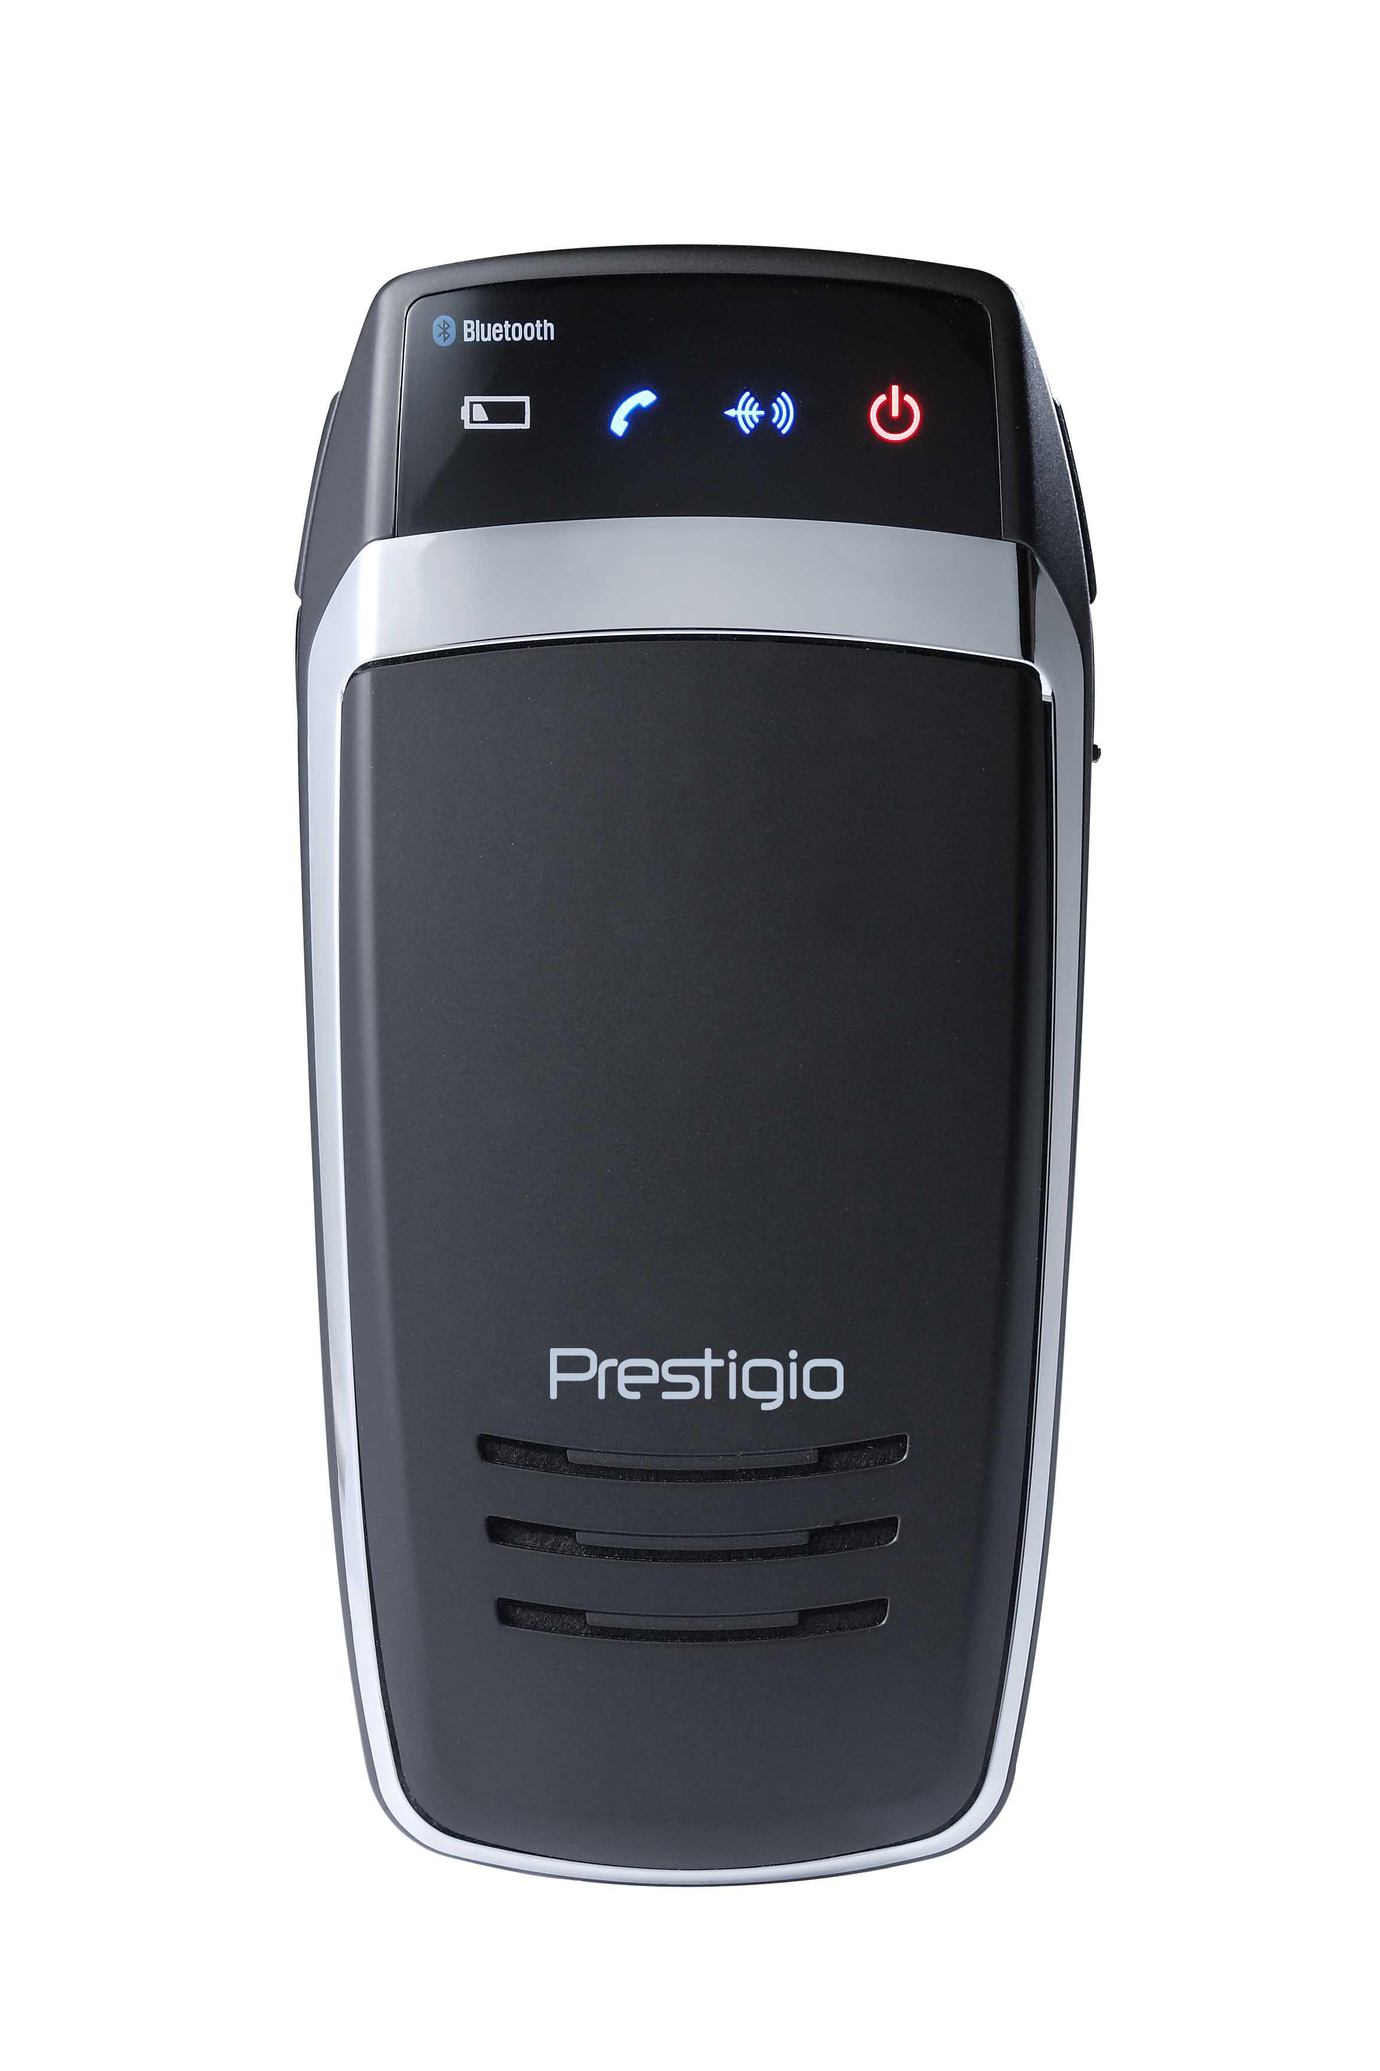 | Prestigio Bluetooth комплект за кола | 1
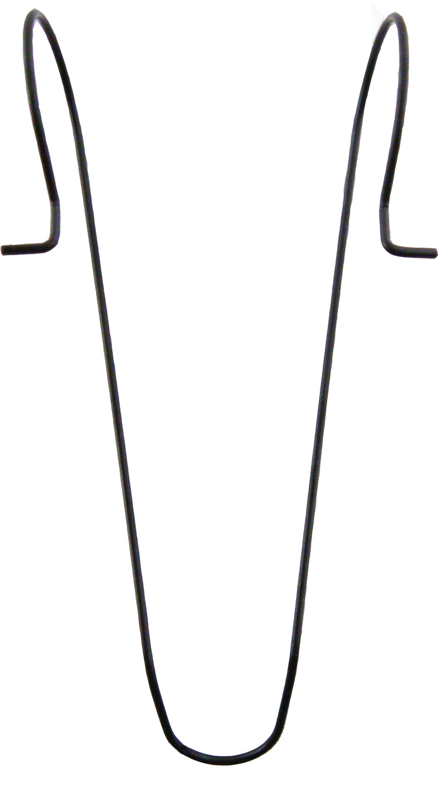 | Закрепваща щипка | 1
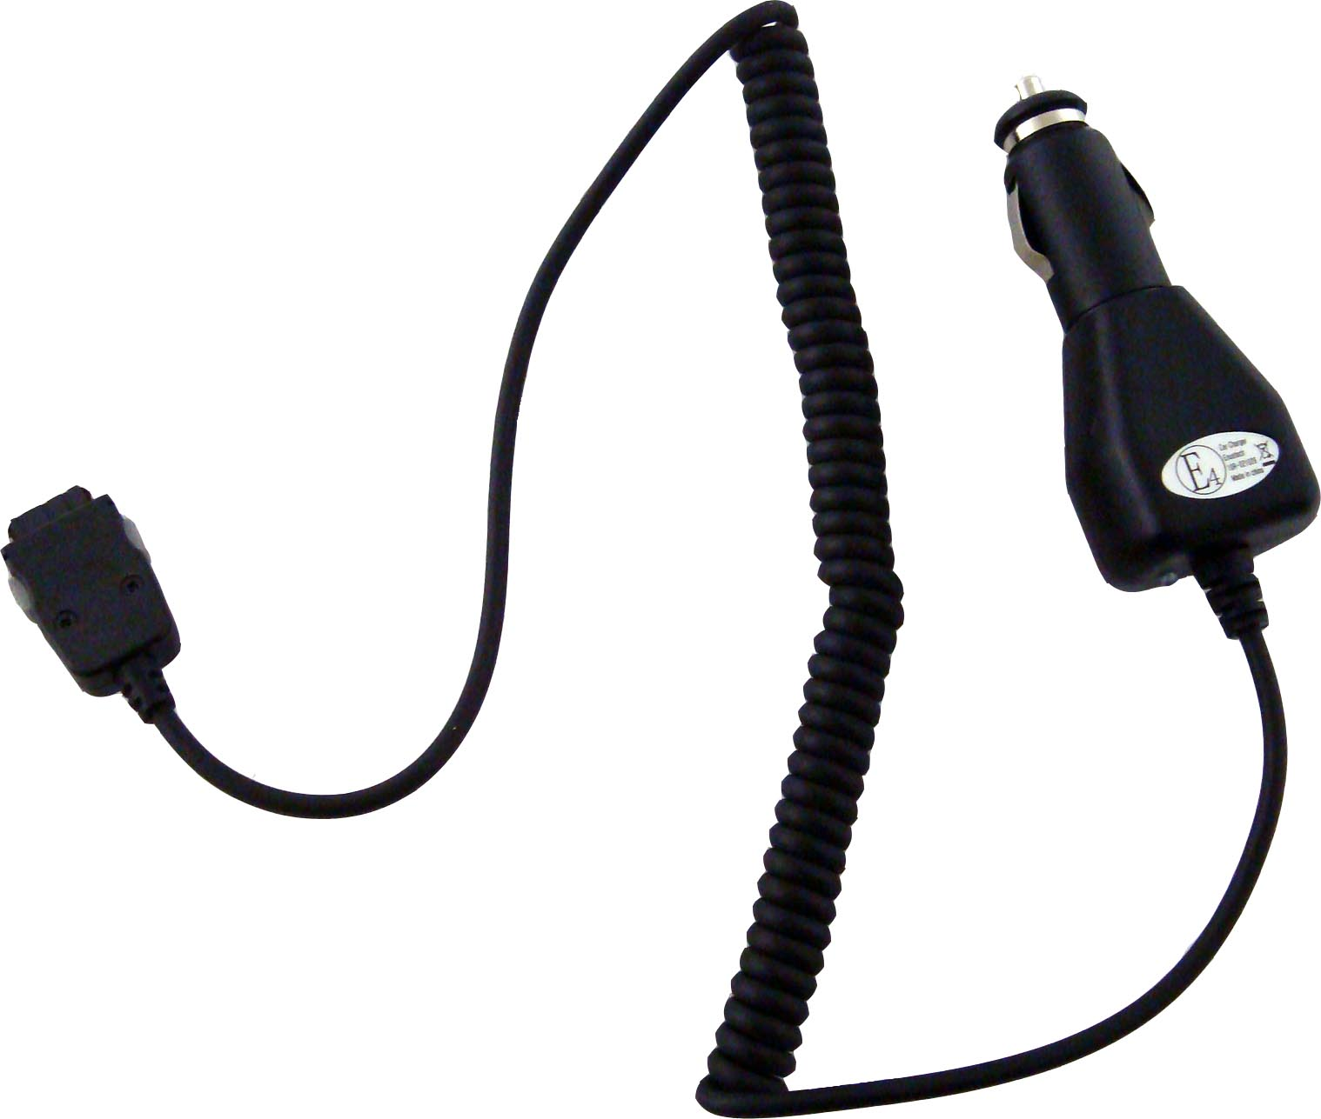 | Зарядно устройство за кола | 1
 | Ръководство на потребителя | 1
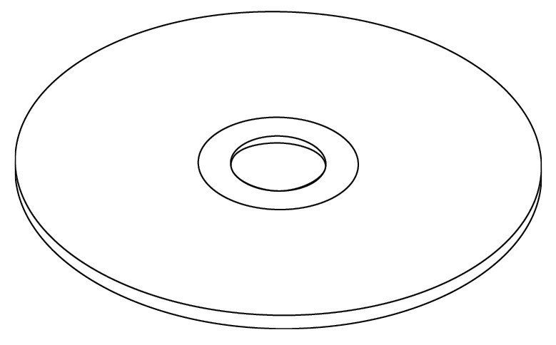 | CD с документация | 1

  - Изгледи на продукта

Изображенията в този документ са само за информация на потребителя. Действителният продукт може да се различава от показания на илюстрациите.
1
5
2
3
4
6
6
8
7
9

- Светодиод (LED) на захранването
Свети червено, при включено захранване.
- Светодиод на Bluetooth
Режим Стендбай: мига 2 пъти на всеки 2 секунди.
Режим Свързване в двойка: Мига непрекъснато.
Активен режим: Свети непрекъснато.
- Светодиод на Статуса
Свети, когато е активен.
- Светодиод за слаба батерия
Свети, когато батерията е изтощена.
- Микрофон
Приема гласови команди
- Бутони за сила на звука
Настройка на силата на звука:
Ляв бутон – повишава звука
Десен бутон – намалява звука.
- Многофункционален бутон
Включва устройството
Инициира свързване в двойка
Влиза в/излиза от режим стендбай.
- Гнездо за зареждане
За свързване на адаптера за кола за зареждане
- Говорител
Извежда аналогов/дигитален звук.

- Зареждане на устройството

Предупреждение:
Препоръчва се да заредите докрай Prestigio Bluetooth комплекта за кола преди първо използване. В противен случай може да съкратите живота на батерията.

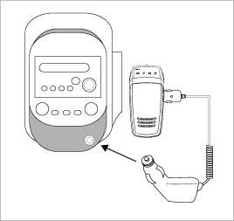 | - Поставете контакта на зарядното в цокъла на запалката в колата.  - Поставете другия край на адаптера в Prestigio Bluetooth Car Kit.  - Индикаторът на зарядното ще свети червено докато зарежда и ще светне зелено при завършване на зареждането.  - Пълното зареждане на устройството отнема приблизително 2 часа.

ПРЕДУПРЕЖДЕНИЕ:
Незабавно изключете устройството от захранващия адаптер и откачете самия адаптер, ако устройството не работи нормално. Никога не се опитвайте да ремонтирате устройството без оторизирани професионалисти, за да не го повредите.

- Свързване в двойка
- Натиснете и задръжте бутона Звук надолу за 5 секунди, за да влезете в режим на свързване в двойка.
- Отпуснете бутона, когато Bluetooth светодиодът започне да мига с издаване на звуков сигнал.
ЗАБЕЛЕЖКА:
Устройството автоматично ще влезе в режим стендбай, ако свързването в двойка надвиши 2 минути. Рестартирайте, ако е нужно.
- Свържете Prestigio Bluetooth Car Kit към желания мобилен телефон. Вижте инструкциите на телефона.
- Когато се иска ключ-парола, въведете в мобилния телефон 0000 за да осигурите криптирана връзка.
- Основни операции

- Включване и изключване на захранването
- Натиснете и задръжте Многофункционалния бутон 2 секунди, за да включите у-вото.
- Натиснете и задръжте същия бутон за 5 секунди, за да изключите устройството.
- Свързване наново на устройството с мобилен телефон
Натиснете кратко Многофункционалния бутон за да възобновите връзката, ако е прекъсната.
- Откачане на устройството от мобилния телефон
Натиснете и задръжте и двата Бутона за звука едновременно за 1 сек., за да откачите устройството от мобилния телефон. Функцията работи само когато няма активност между устройствата.
- Приемане на повиквания /Приключване на повиквания /Гласово набиране
- Натиснете кратко Многофункционалния бутон за да отговорите на обаждане.
- Натиснете и задръжте Многофункционалния бутон 2 секунди, за да приключите обаждане.
- Натиснете кратко Многофункционалния бутон за да започнете гласово набиране, когато устройството е в режим бездействие.
- Прехвърляне на обаждания
- Натиснете кратко Многофункционалния бутон 2 пъти, за да прехвърлите обаждане от моб.телефон към Prestigio Car Kit.
- Натиснете кратко бутона отново 2 пъти, за да за да прехвърлите обаждане обратно към мобилния телефон.
- Отказване на обаждания
Натиснете и задръжте Многофункционалния бутон за да откажете обаждане, без да отговаряте/вдигате.
- Повторно набиране от последния телефонен номер
Натиснете Многофункционалния бутон 2 пъти, за да пренаберете последния набран/приет телефонен номер.
- Повишаване/намаляване на звука
Натиснете Бутоните за сила на звука за настройка на силата на звука на звънене/на говор при режим на бездействие или на обаждане.
- Заглушаване на звука/Възобновяване
Натиснете едновременно и двата Бутони за сила на звука за заглушаване. Натиснете бутоните отново, за да възобновите звука.
- Автоматично изключване на захранването
Устройството автоматично се изключва след режим на бездействие за повече от 1 час.
- Автоматично възобновяване на връзката
Prestigio Car Kit автоматично възобновява връзката с последния синхронизиран с него мобилен телефон в обхват, когато устройството бъде включено.

- Ресетиране на устройството

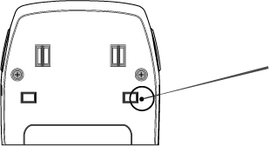 | За да ресетирате Prestigio Car Kit до фабричните настройки, натиснете бутон RESET разположен отдолу както е на илюстрацията.  ЗАБЕЛЕЖКА:  При ресетиране ще се изтрият всички записи за синхронизация направени до момента.

- Отстраняване на повреди

Моля следвайте препоръките по-долу, ако Prestigio Car Kit не функционира както трябва. Мерките са само за елементарно отстраняване на повреди. Моля обадете се на вашия оторизиран сервиз за допълнителна техническа поддръжка.

Проблем | Решение/Предложения
Prestigio Car Kit не може да се включи. | Батерията на устройството може да е изтощена. Моля заредете устройството преди да го включите.
Свързването в двойка не е успешно /Невъзможност за извършване на свързване в двойка. | - Скъсете разстоянието, доближете устройствата едно към друго.  - Уверете се, че хостващият мобилен телефон е в режим на свързване по Bluetooth.  - Моля преместете у-вата далеч от електрически прибори генериращи микровълнови/електромагнитни полета, като микровълнова печка, радиостанции (уоки-ток) и др.
Телефонните обаждание не се приемат от Prestigio Car Kit. | Уверете се, че хостващият мобилен телефон е включен и неговата Bluetooth функция е активирана.
Бутоните на Prestigio Car Kit не функционират нормално. | - Моля уверете се, че устройството е заредено преди употреба.  - Ресетирайте устройството до фабричните настройки.

- Приложение

  - Спецификации на продукта

Bluetooth съвместимост | Bluetooth 2.0
Мощност на предаване | Клас 2 (+4dBm максимум)
Чувствителност на приемника | -82dBm
Работен обхват | До 10 метра (33 фута)
Защита | 128-битово криптиране
Поддържан профил | Профил Слушалка, профил Хендсфри
Тип батерия | Литиево полимерна батерия
Капацитет на батерията | 1100mAh
Време за зареждане | 2,5 часа
Време за стендбай | 15 дни
Време за работа | 12 часа
Размери | 60mm X 124mm X 13mm (Ширина*Дължина*Дебелина)
Тегло | Приблизително 100g

  - Техническа поддръжка и гаранционна информация

Моля посетете www.prestigio.com за техническа поддръжка и гаранционна информация.

  - Ограничена отговорност

Ние сме положили всички усилия информацията и процедурите в това ръководство да бъдат точни и пълни. Няма да поемаме отговорност за грешки или пропуски в него. Prestigio си запазва правото да прави промени в ръководството без предварително уведомяване, със съответното обновяване на продуктите.

